测试练习
姓名：____________ 班级：____________ 日期：____________
选择题
1. 在如图所示的四个实例中，目的为了增大摩擦的是（ ）
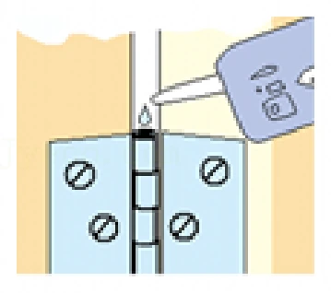 | 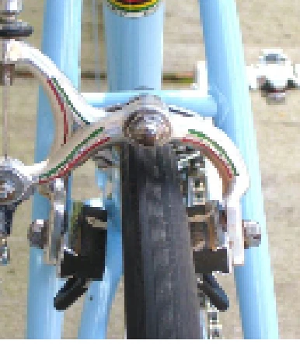 | 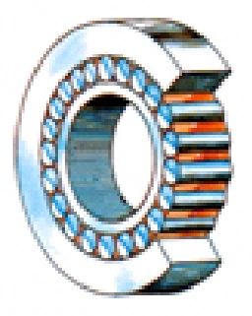 | 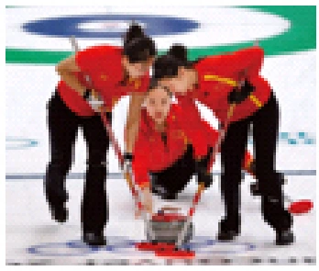
A. 向合页加润滑剂
B. 用力捏车闸
C. 轴承中装有滚珠
D. 把冰面刷光滑
2. 如图所示的实例中，属于光的直线传播现象的是（ ）
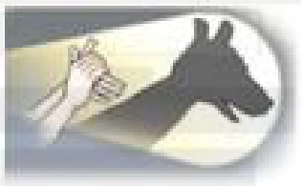 | 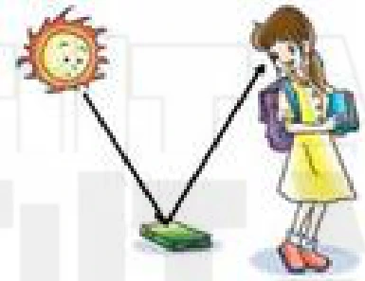 | 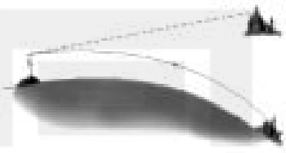 | 
A. 手影
B. 看到地上的书
C. 海市蜃楼
D. 用放大镜看指纹
3. 关于家庭电路和安全用电，下列说法错误的是（ ）
A. 将控制电灯的开关安装在火线与灯之间
B. 有金属外壳的家用电器需使用三孔插座
C. 使用试电笔时，切记手不能接触笔尾金属部分
D. 有人发生触电时，切记不应马上直接用手把人拉开
4. 如图所示的杠杆在使用过程中，属于费力杠杆的是（ ）
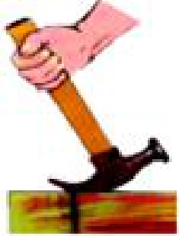 | 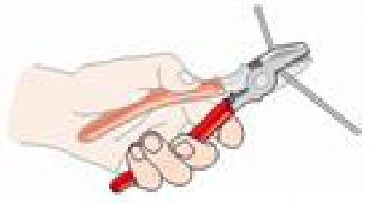 | 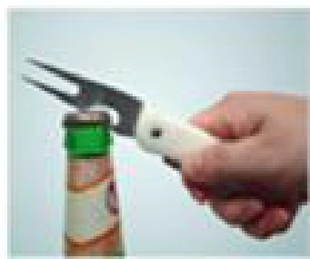 | 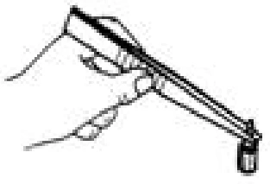
A. 用羊角锤起钉子
B. 用钳子夹导线
C. 用起子起瓶盖
D. 用镊子夹取砝码
5. 高铁每节车厢都有两间洗手间，只有当两间洗手间的门都关上时（每扇门的插销都相当于一个开关），车厢中指示牌内的指示灯才会发光提示旅客“洗手间有人”。下列所示电路图能实现上述目标的是（ ）
A. ![figure](/api/ocr-assets/0298726e-f085-43f0-b75d-69e4515702c5/figures/Q006_01.webp)
B. ![figure](/api/ocr-assets/0298726e-f085-43f0-b75d-69e4515702c5/figures/Q006_02.webp)
C. ![figure](/api/ocr-assets/0298726e-f085-43f0-b75d-69e4515702c5/figures/Q006_03.webp)
D. ![figure](/api/ocr-assets/0298726e-f085-43f0-b75d-69e4515702c5/figures/Q006_04.webp)
6. 如图所示中的剪刀剪纸时的机械效率为80%，这表示（ ）
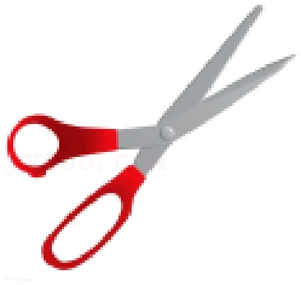
A. 若作用在剪刀上的动力做功1J，则有0.2J 的功用于剪纸
B. 若作用在剪刀上的动力做功1J，则有0.8J 的功用于剪纸
C. 若作用在剪刀上的动力做功1J，则有1J 的功用于剪纸
D. 若作用在剪刀上的动力做功1J，则有0.8J 的功用于克服额外阻力
7. 小谢在做实验时，先连成如图所示的电路，闭合开关S1 并观察灯泡亮暗情况后，再闭合
开关S2，小谢看到的现象是（ ）
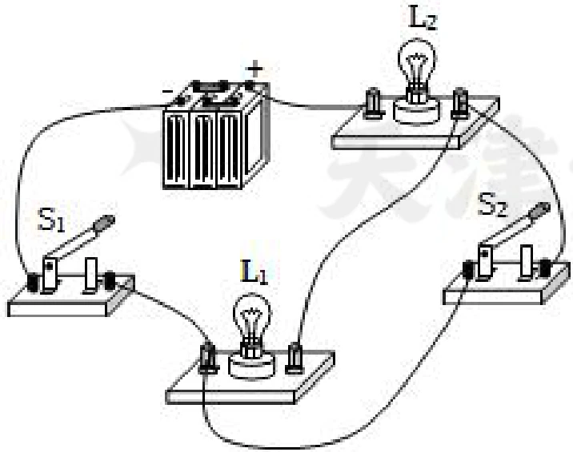
A. 两只灯泡一直都不亮
B. 两只灯泡一直亮
C. 两只灯泡开始都亮，后来L2 不亮
D. 两只灯泡开始都亮，后来L1 不亮
8. 如图所示的简单机械中，属于费力杠杆的是（ ）
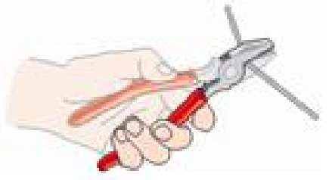 | 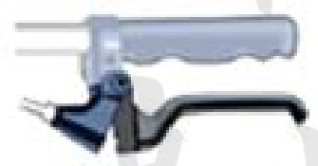 | 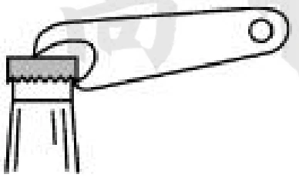
A. 剪铁丝的手钳
B. 自行车的刹车
C. 剪头发的剪刀
D. 起瓶盖的起子
9. 为了缓解能源和环境压力，新能源电动汽车正在逐步成为家庭出行的首选代步工具，电动汽车使用电动机为汽车提供动力，图中能说明电动机工作原理的是（ ）
A. ![figure](/api/ocr-assets/0298726e-f085-43f0-b75d-69e4515702c5/figures/Q007_01.webp)
B. ![figure](/api/ocr-assets/0298726e-f085-43f0-b75d-69e4515702c5/figures/Q007_02.webp)
C. ![figure](/api/ocr-assets/0298726e-f085-43f0-b75d-69e4515702c5/figures/Q007_03.webp)
D. ![figure](/api/ocr-assets/0298726e-f085-43f0-b75d-69e4515702c5/figures/Q007_04.webp)

